Übungsbeispiel zur LAP

# Kochrezepte Verwaltung

## Allgemein

Erstellen Sie eine Softwareanwendung zur Verwaltung von Kochrezepten.

Erstellen Sie eine Datenbank/ein Schema REZEPT – siehe 1.3.

Führen Sie in einer gesonderten Dokumentation an, welche PHP Version, welche Datenbank und Software Sie verwendet haben – immer inkl. Versionsnummer.

Jede Datei muss Vor- und Nachnamen und Datum enthalten!

Beachten Sie, dass Sie für jede Seite eine Fehlerbehandlung einbauen müssen!

Verwenden Sie Prepared-Statements oder Vergleichbares.

## Anforderungen

Es ist eine Softwareanwendung zur Verwaltung von Kochrezepten (inkl. Einheit, Zutat usw.) zu erstellen.

Es gibt mehrere Zubereitungsmöglichkeiten für ein Essen, die Bezeichnung des Gerichts darf aber trotzdem nur einmal in der Datenbank gespeichert werden (unique)!

## Datenbank

* REZEPT
* Referentielle Integrität: Cascade
* Verwenden Sie mind. die vorgegebenen Beispieldatensätze.

### Tabellen

**rezeptname**

+--------+-------------------+

| rez_id | rez_name |

+--------+-------------------+

| 1 | Marmorkuchen |

| 2 | Schnitzerl |

| 3 | Wiener Schnitzerl |

+--------+-------------------+

**zubereitung**

+--------+------------------------------------------------------------------+--------+-----------------------+

| zub_id | zub_beschreibung | rez_id | zub_bereitgestellt_am |

+--------+------------------------------------------------------------------+--------+-----------------------+

| 1 | Mischen Sie alle Zutaten zu einem Teig | 1 | 2021-05-14 12:10:25 |

| 2 | Salzen, nicht Klopfen sondern drücken | 2 | 2021-10-22 23:40:22 |

| 3 | Verwenden Sie extra dünn geschnittene Filetschnitten | 3 | 2022-01-10 16:15:05 |

| 4 | Zuerst Eiklar steif schlagen, dann Mehl langsam untermischen usw | 1 | 2022-05-06 10:05:01 |

+--------+------------------------------------------------------------------+--------+-----------------------+

**zutat**

+--------+-------------+

| zut_id | zut_name |

+--------+-------------+

| 2 | Eier |

| 4 | Kakaopulver |

| 1 | Mehl |

| 3 | Salz |

+--------+-------------+

**einheit**

+--------+----------+

| ein_id | ein_name |

+--------+----------+

| 2 | dag |

| 4 | kg |

| 1 | Prise |

| 3 | Stück |

+--------+----------+

**zutat_einheit**

+--------+--------+---------+

| zut_id | ein_id | zuei_id |

+--------+--------+---------+

| 1 | 2 | 1 |

| 1 | 4 | 2 |

| 2 | 3 | 3 |

| 3 | 1 | 4 |

| 4 | 2 | 5 |

+--------+--------+---------+

**zubereitung_einheit**

+--------+---------+--------------+

| zub_id | zuei_id | zubein_menge |

+--------+---------+--------------+

| 1 | 1 | 50 |

| 1 | 3 | 4 |

| 1 | 4 | 1 |

| 1 | 5 | 20 |

| 2 | 1 | 20 |

| 2 | 3 | 2 |

| 2 | 4 | 3 |

| 3 | 1 | 20 |

| 4 | 4 | 1 |

| 4 | 5 | 25 |

| 4 | 1 | 75 |

+--------+---------+--------------+

## Bedienoberfläche

Die im Folgenden angegebenen Vorgaben, sind ausschließlich mit PHP (PDO) erstellt (Sie dürfen aber zusätzlich auch JavaScript verwenden).

* Erstellen Sie ein Menü, um die folgenden Menüpunkte anwählen zu können.
* Menüpunkte:

## Fehlerbehandlung

Behandeln Sie möglichst viele Bedienfehler. Wenn bei einer Anfrage an die Datenbank kein Ergebnis geliefert wird, soll eine entsprechende Meldung angezeigt werden.

# Rezeptsuche

## Rezeptname

* Bestimmten Rezeptnamen suchen – Ausgabe alle entsprechenden Rezepte die „ähnlich heißen“ (Buchstabenfolge die in der Rezeptbezeichnung im Wortverlauf vorkommt, z.B. kuchen liefert Kirschkuchen, Marmorkuchen usw.). Dann erfolgt eine explizite Auswahl (z.B. Marmorkuchen) und zuletzt werden alle in der DB gespeicherten Rezepte zu diesem Gericht angezeigt.
  + Beispiele:

### Beispiel 1: Suche nach „kuchen“

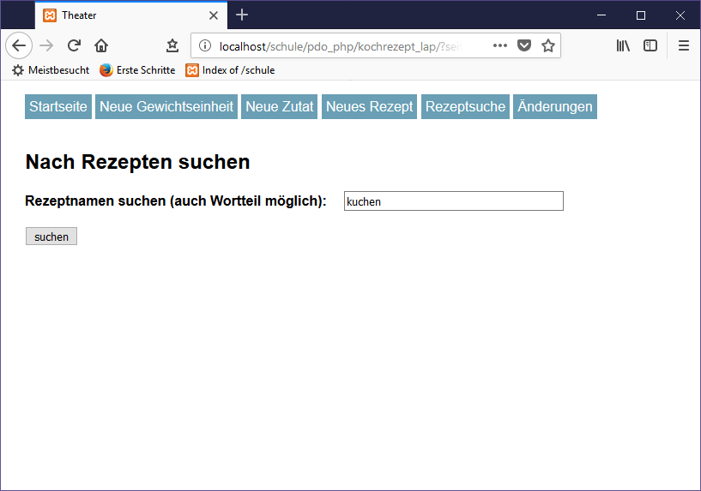

Abbildung 1: Suchwort

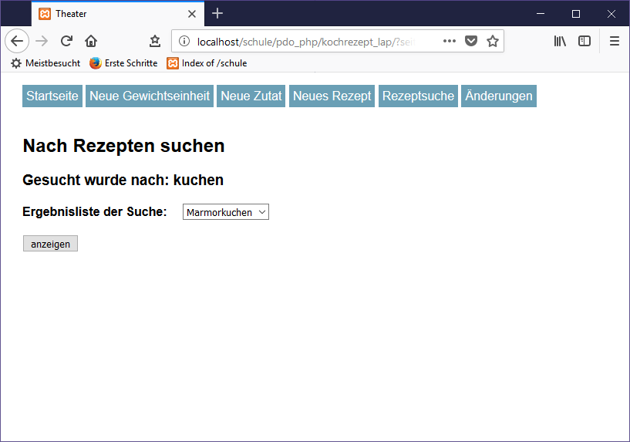

Abbildung 2: Ergebnisliste

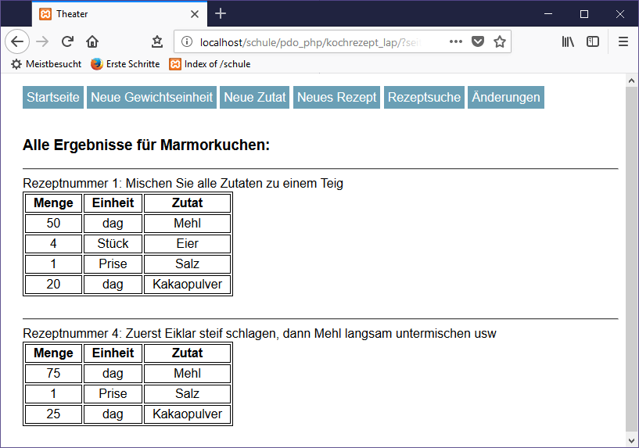

Abbildung 3: Rezepte für Gericht

### Beispiel 2: Suche nach „schnitzerl“

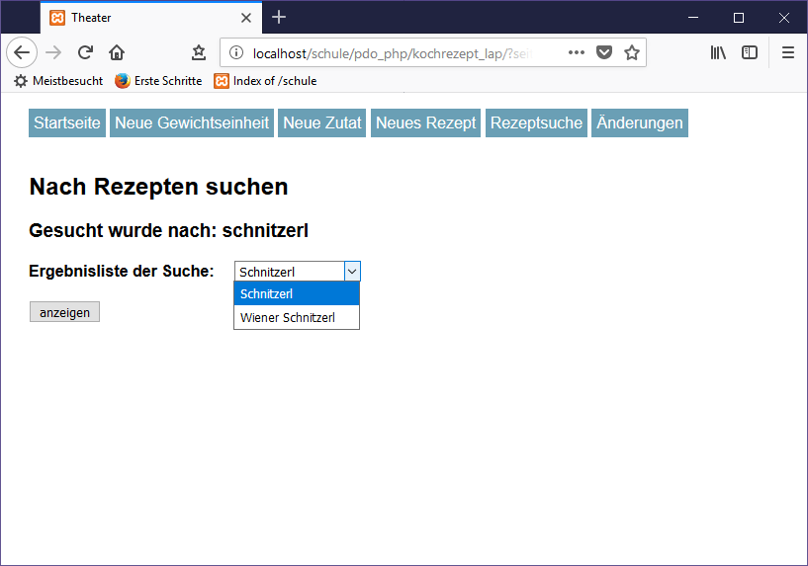

Abbildung 4: Ergebnisliste Beispiel 2

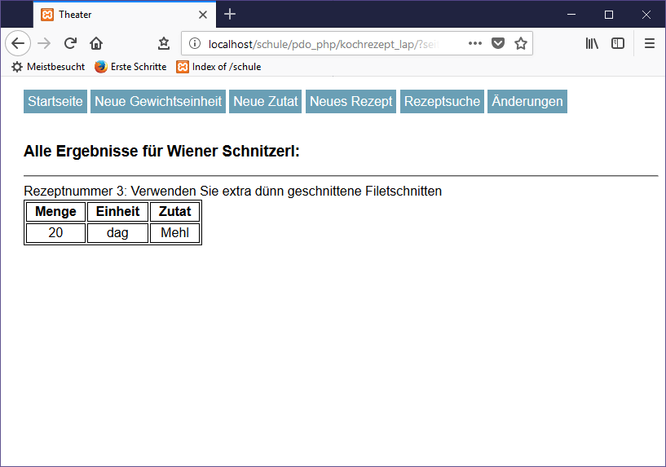

Abbildung 5: Rezept für Ergebnislistenauswahl Beispiel 2

## Zeitraum

Nach Rezepten in einem bestimmten Zeitraum suchen.

Dabei soll nach Zeitraum ohne Einschränkung gesucht werden könne (von bis), nach bestimmten Monaten im laufenden Jahr, nach dem letzten Monat und dem laufenden Monat.

Bei der Suche nach einem bestimmten Zeitraum oder Zeitpunkt muss mindestens ein Datum angegeben werden.

Als Ergebnis werden alle entsprechenden Rezeptnamen ausgegeben.

Ein Bild, das Text enthält.

# Abgabe

Wenn Sie fertig sind, präsentieren Sie Ihr Arbeitsergebnis und die Funktionalität der Software der Lehrkraft.

Der Source-Code ist zu formatieren und kommentieren. Die Implementierung wird ebenfalls bewertet. Testen Sie Ihr Programm ausführlich und dokumentieren Sie diese Schritt!

Jede Seite muss Ihren Name enthalten. Vergessen Sie die SQL-Datei nicht!

Bei der LAP müssen Sie jede Seite (doppelseitig) ausdrucken!

## Für die Aufgabenstellung ist folgende Zeit vorgesehen (inkl. Dokumentation und Präsentation):

DB erstellen (inkl. Datensätze) 30 min

Rezeptsuche nach Namen: 3 h

Rezeptsuche nach Datum 3 h

Die Präsentation muss 30 min. vor Abgabeende erfolgen! (LAP)